Szeregowanie procesów

Jakub Robaczewski

# Wywołania systemowe

W moim rozwiązaniu stworzyłem 5 nowych wywołań systemowych:

* set_group() – ustawia grupę dla procesu o danym PID
* get_group() – pobiera grupę dla procesu o danym PID
* set_schedule_a() – ustawia % czasu procesora dla grupy A
* set_schedule_b() – ustawia % czasu procesora dla grupy B
* get_time() – pobiera % czasu procesora dla danej grupy

Wymagało to wprowadzania edycji w poniższych plikach:

/usr/include/minix/callnr.h -> Definicje odwołań

/usr/src/mm/proto.h -> Prototypy funkcji

/usr/src/mm/table.c -> Odwołanie do funkcji

/usr/src/fs/table.c -> Adresy pusty

/usr/src/tools/main.c -> procedury obsługi

Oprócz wywołań w folderach mm i fs, należało dodać wywołania w kernelu, ponieważ tylko one mają dostęp do funkcji szeregujących procesy. Wprowadziłem zmiany w następujących plikach.

/usr/include/minix/com.h -> Definicje odwołań

/usr/src/kernel/system.c -> Procedury obsługi i prototypy

# Szeregowanie

By zrealizować odpowiednie szeregowanie, dodałem zmienne group i iterator do struktury proc w pliku /usr/src/kernel/proc.h, oraz ustawiłem ich domyślne wartości w funkcji do_fork() w pliku /usr/src/kernel/proc.c.

Zmienne globalne określające % czasu procesora dla każdej z grup zapisałem w tablicy group_times, która zainicjowałem w proc.c.

# Algorytm szeregowania

Główny algorytm szeregujący znajduje się w pliku /usr/src/kernel/proc.c i wykonuje się w oparciu o następujące założenia.

* Za każdym razem gdy dany proces wywołuje sched() (około 100 ms), algorytm zwiększa iterator procesu.
* Następnie odczytywana jest wartość % czasu procesora dla jego grupy i porównywana z iteratorem.
* Gdy iterator ją przekroczy jest on zerowany, a algorytm wybiera następny proces z kolejki.
* Algorytm przegląda kolejkę tak długo, aż znajdzie proces z grupy o niezerowym czasie

PRIVATE void sched()

{

/* The current process has run too long. If another low priority (user)

* process is runnable, put the current process on the end of the user queue,

* possibly promoting another user to head of the queue.

*/

struct proc *c_proc, *n_proc;

int time, n_group, i, control=1;

if (rdy_head[USER_Q] == NIL_PROC) return;

c_proc = rdy_head[USER_Q];

c_proc->iterator += 1;

n_group = c_proc->group;

time = time_group[n_group];

if (c_proc->iterator < time) {

pick_proc();

return;

}

c_proc->iterator = 0;

while (control == 1) {

/* One or more user processes queued. */

rdy_tail[USER_Q]->p_nextready = rdy_head[USER_Q];

rdy_tail[USER_Q] = rdy_head[USER_Q];

rdy_head[USER_Q] = rdy_head[USER_Q]->p_nextready;

rdy_tail[USER_Q]->p_nextready = NIL_PROC;

n_group = rdy_head[USER_Q]->group;

time = time_group[n_group];

if (time != 0) {

pick_proc();

return;

}

}

}

# Testowanie

Wywołania systemowe są testowane za pomocą programów /root/testgroup i /root/testtime, natomiast algorytm testujący jest testowany za pomocą skryptu /root/test.sh, który jednocześnie uruchamia 3 programy /root/longtest nadając im kolejno grupy A, B i C. Programy na końcu swojego działania wypisują czas mierzony bezwzględnie i względnie oraz ich różnicę (czas oczekiwania). Proporcje między tymi czasami powinny być zgodne z proporcjami czasów procesora wykorzystywanych w różnych grupach.

## ./testgroup [new group]

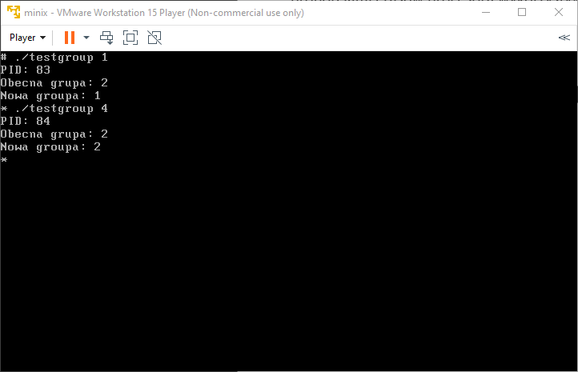Program uruchamia się podając numer nowej grupy. Program ustawia swoją grupę na podaną. W przypadku podania błędnych danych grupa nie zostanie ustawiona.

## ./testtime [time for A] [time for B]

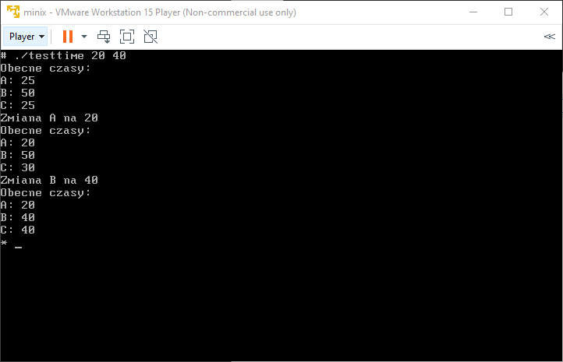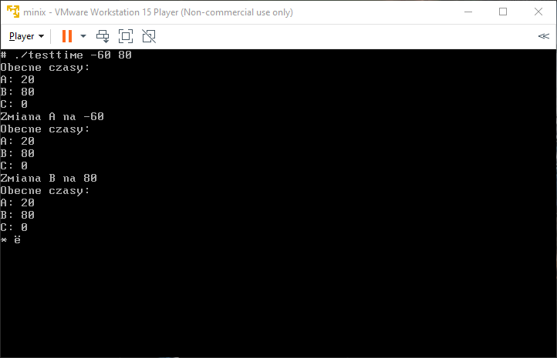Program ustawia zmienne globalne dla grupy a i grupy b (oraz niejawnie dla grupy c, ponieważ c = 100 – a – b). Podobnie jak w poprzednim przypadku podanie błędnych wartości sprawi, że dane nie zostaną ustawione poprawnie.

## ./test.sh

Główny program testujący, uruchamia program ./longtest w 3 różnych grupach, którywykonuje obliczenia i mierzy czas bezwzględny, względny oraz różnicę (czas oczekiwania).

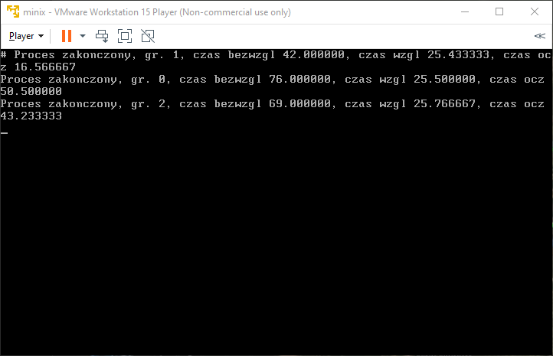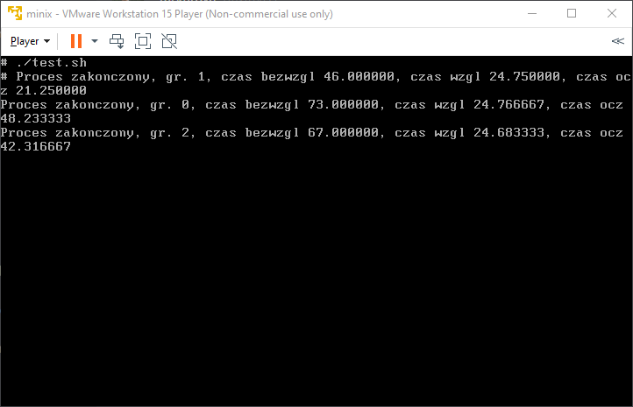

A=25, B=50, C=25

A=20, B=60, C=20

Zauważamy, że dla czasów 25, 50, 25 czas oczekiwania zachowuje podobne proporcje. Grupa B, która wykonywała się 2 razy częściej oczekuje 2 razy krócej niż pozostałe. Podobne właściwości zauważamy dla testu 20, 60, 20.